

La Basile Contemporary di Roma
presenta la mostra

6_24
di Roberta Morzetti

A cura di Marco Giammetta con Rosa Basile

Un dialogo al femminile tra forma e intelligenza artificiale

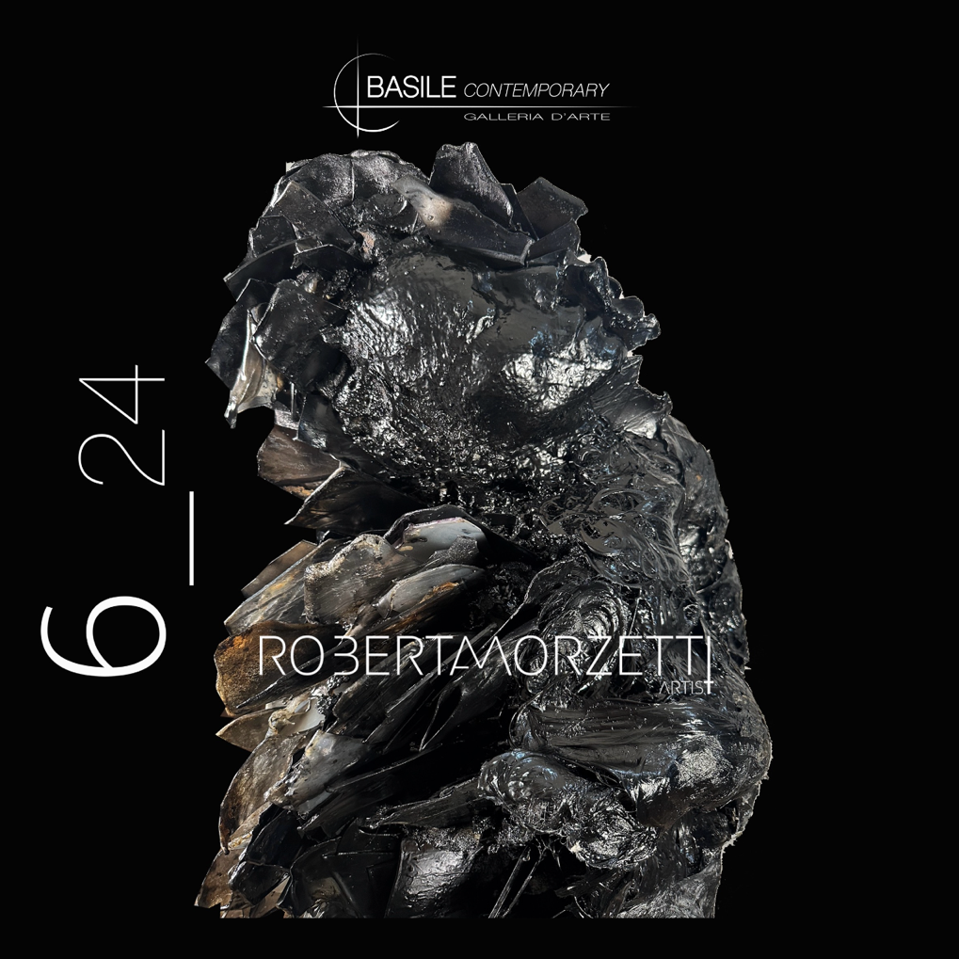

Opening 13 giugno 2024 ore 18.30
Dal 13 giugno al 13 luglio 2024
Basile Contemporary – Galleria d’Arte Contemporanea
Via di Parione 10, Roma

Da giovedì 13 giugno 2024, la Basile Contemporary di Roma – diretta da Rosa Basile – ospiterà la mostra personale “6_24” della nota scultrice Roberta Morzetti, un percorso che indaga l’attuale stato dell’essere con l’obiettivo di far riflettere lo spettatore sulla moderna sovrapposizione del virtuale sul reale. Curata da Marco Giammetta con Rosa Basile e arricchita da un testo storico critico di Silvano Manganaro, l’esposizione rimarrà aperta al pubblico fino al 13 luglio 2024.

“È ancora attuale chiedersi quale sia oggi la posizione delle donne nel campo dell'arte, ovvero quale sia la reale inclusione delle artiste nel sistema arte/mercato italiano?
In particolare, la visibilità a loro dedicata è in grado di riflettere un reale cambiamento su quell'ancestrale pregiudizio sufficiente a rendere la disparità di genere un ricordo del passato? Roberta Morzetti è una delle pochissime donne scultrici Italiane completamente dedicata ad un lavoro complesso e fisicamente deteriorante, che lei utilizza come strumento di espressione della contemporaneità e di emancipazione. Il nostro è stato un incontro tra donne, e tra donne abbiamo riflettuto sul rapporto tra essere e apparire, tra il dire ed il fare, tra la bellezza esteriore ed interiore, condividendo una visione unitaria sul senso dell'io.” – Rosa Basile

All’interno della galleria romana verranno esposte 15 opere scultoree che chiamano alla mente forme umane, simboli e immagini, le quali rappresentano un ponte metaforico tra l’io vissuto più profondo e la forza evocativa di una bellezza che non mira ad avere compiacimento, ma a stimolare riflessioni e suggestioni, amplificate da costanti riferimenti mitologici. Roberta Morzetti indaga sul vissuto dell’essere umano, dando vita ad un’esposizione che si presenta come un vero e proprio percorso di consapevolezza alla scoperta della propria bellezza interiore: da qui il titolo “6_24”, con il numero sei che indica l’essere più profondo, da scovare dentro di noi e con il quale connettersi. Esiste uno stretto rapporto tra l'artista e "l'essere" inteso come capacità percettiva del nostro corpo, la cui pelle rappresenta il confine tra il dentro e il fuori: è la pelle a ricevere frequenze e vibrazioni e a comunicare sensazioni che si trasformano in emozioni. Il profondo rapporto con l’interiorità che spinge l’artista a scavare nella propria anima nasconde un importante messaggio contro la superficialità e la ricerca ossessiva della perfezione esteriore, che alimentano la vanità e la fame di consenso, ostacoli alla vera libertà.

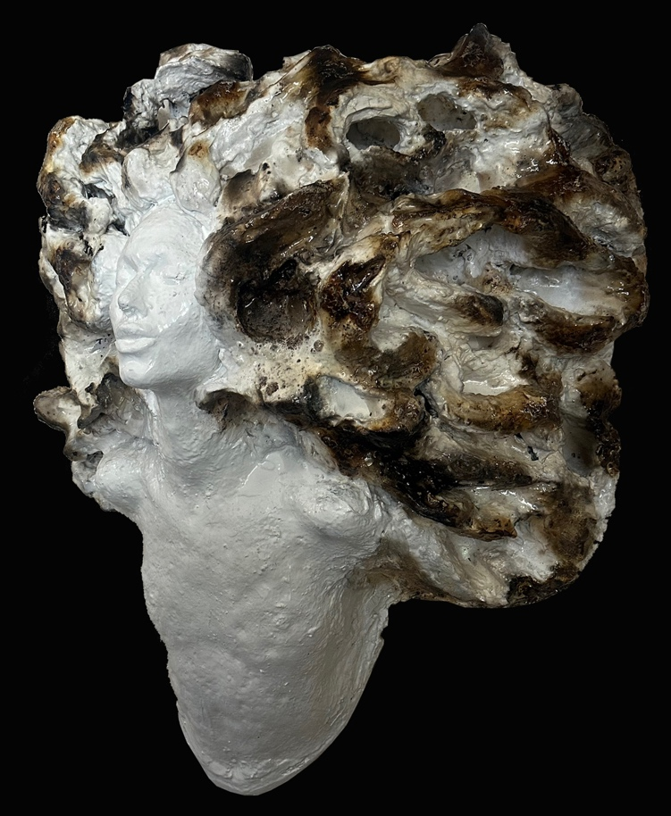
Il fine principale di Morzetti è quello di portare l'osservatore – con innocente sincerità – a "vedere", senza filtri, i segni provocati dalle esperienze della vita e riflettere sul valore terapeutico che il dolore può generare, se vissuto come occasione e non come sconfitta. Il lavoro dell’artista che emerge in “6_24” si basa su un continuo confronto tra linguaggi semantici diversi, quello dell'io e quello della comunicazione che, senza mai sovrapporsi, trovano la strada per connettersi e raccontare una storia. Roberta Morzetti spiega: "La scultura è un'attività di confine tra l'io e la metafora e ha il potere di far emergere energie nascoste aggirando le barriere coscienti”.

In questa ricerca di confronto, l'artista apre il dialogo con l'intelligenza artificiale utilizzandone le potenzialità espressive, ma senza mai lasciarla prevaricare. Entrando all’interno della Basile Contemporary, i visitatori avranno l’opportunità di prendere parte ad un percorso in cui reale e virtuale si fondono e si confrontano: la nuova tecnologia muove l'opera nello spazio, la trasforma per darle una lettura alternativa lasciando che l'osservatore possa decidere da che punto di vista guardarla, in modo che l’esperienza rimanga unicamente soggettiva.

A tal proposito, il curatore della mostra Marco Giammetta afferma: “Oggi, tutto o quasi, avviene attraverso la mediazione di tecnologie in grado di veicolare il reale attraverso le immagini. Reale e virtuale perdono il loro rapporto dicotomico e si sovrappongono, generando una terza dimensione che è quella dell’illusorietà. L’essere inteso come dimensione materica e sensoriale, alimentato dall’esperienza e dal vissuto, si trasforma, si muta; tutto è possibile in questa dimensione virtuale ed allora possiamo essere ciò che vogliamo, ciò che non siamo e ciò che non saremo mai. Il virtuale diventa così potentissimo strumento di comunicazione in grado di negare la dimensione reale, confondendola con l’effimero e massificandone l’immagine. Le opere della Morzetti si interrogano sull’attuale stato dell’identità intesa come reale essenza dell’essere, per questo 6_24. È quindi gioco forza aprire, scavare, entrare dentro li corpo per ritrovarsi, per indagare sui reali valori dell'essere riportando l'esistenza al centro dell'io reale. La nostra responsabilità è sentire, valutare e consapevolmente agire.”

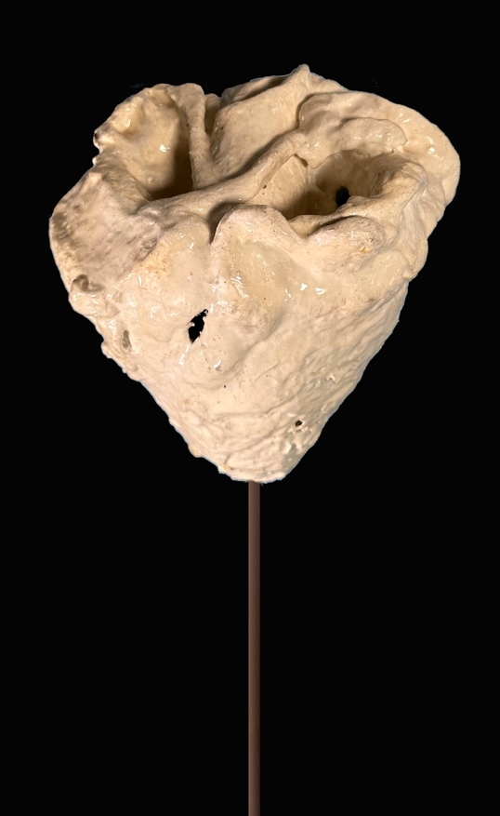
Dalle sculture in mostra emergono le doti compositive dell’artista, così come la maniacale capacità di modellazione della materia, la minuzia dei particolari e l’uso di elementi organici, dettagli che generano nelle opere un’armonia tra lo stile che esprimono e il patrimonio culturale e morale da cui prendono vita, proveniente dalla tradizione scultorea propria del territorio in cui vive e lavora l’artista. L'uso della fiamma deforma, distorce, plasma le opere, lasciando spazio a quel "dentro" che trasfigura l'immagine e scopre nervature, connessioni che si intrecciano alterando la neutralità del colore bianco, prediletto dalla scultrice. Il colore per Morzetti non è semplicemente una manifestazione fisica della luce che l'osservatore percepisce passivamente dall'esterno, ma è anche e soprattutto un’elaborazione dell'occhio e quindi della mente umana. Una visione goethiana che porta Morzetti a scegliere il bianco, in quanto colore della vita e della rinascita per la cultura occidentale, ma anche colore della morte per la cultura orientale. Un colore che in sé racchiude tutti i colori e che grazie alla sua neutralità rimarca con forza li rapporto tra chiaro e scuro, tra luce ed ombra, caratteristica propria dell'arte scultorea del periodo barocco. Le sue sculture dunque emanano luce, si librano nell’aria e – con il candore del bianco – si raccontano senza nascondere il peso dell’esperienza terrena; sono angeli in terra che hanno combattuto e sofferto e non si piegano all’oblio.

“Nel lavoro di Roberta Morzetti, la materia viene consapevolmente fatta oggetto di una alterazione e, potremmo dire, di un declassamento. Non più l’elemento nobile e prezioso della scultura tradizionale, ma qualcosa legato alla contemporaneità che, però, subisce una metamorfosi, una mutazione: la mutazione della materia che diventa mutazione del corpo […] Proprio come Icaro che, tentando di elevarsi sopra tutti gli altri per raggiungere il sole, scioglie le proprie ali e precipita rovinosamente a terra dando vita allo stesso tempo al suo “capolavoro” (divenendo cioè metafora di ogni spinta verso l’alto, di ogni volontà di elevarsi oltre la propria condizione), così la materia e i corpi della Morzetti, nel loro disfacimento, mirano alla stessa, drammatica, tensione.” – Silvano Manganaro

Roberta Morzetti: biografia

Roberta Morzetti nasce a Tarquinia nel 1979. Si forma all'Accademia delle Belle Arti "Lorenzo da Viterbo" (ABAV), conseguendo nell’anno 2005 il diploma accademico con lode. Inizia le sue esperienze lavorative nel mondo della moda, ideando linee di abbigliamento con materiali riciclati (Leccaletichetta, Cementarmato, Aporie). A Roma, diviene assistente ai costumi di Andrea Viotti nella compagnia di Gabriele Lavia (“Le Nozze di Figaro”, regia di Matteo Tarasco, 2007, Teatro Eliseo; “Misura per Misura”, regia di Gabriele Lavia, 2007, Teatro Argentina), di Laura Costantini (per i musical “A un passo dal sogno”, 2008, “Portamitanterose.it”, 2009, regia di Marco Mattolini, Teatro Brancaccio; per il film “Non c’è due senza te”, regia di Massimo Cappelli, 2015), di Michela Marino (per il cortometraggio “Anni 30”, regia di Luciano Melchionna, 2008). Dal 2012, si dedica all'ideazione e alla realizzazione di sculture di medie e grandi dimensioni, eseguendo calchi direttamente sul proprio corpo, per poi rielaborare, incendiare ed assemblare con altri oggetti i lavori così ottenuti. Nel corso della sua carriera ha partecipato a molte mostre collettive e negli ultimi anni ad alcune personali a Roma Skin_20 e Tuscania Pax_22, ed è stata chiamata a partecipare con le proprie opere ad eventi d’arte come RAW, Arte in Nuvola a Roma e Paratissima a Torino.
Roberta Morzetti utilizza le sue sculture per raccontare e testimoniare il presente, sperimentando anche altre forme d’arte come nella creazione dei cortometraggi R_Esisto e Cutismea.

INFORMAZIONI UTILI
TITOLO MOSTRA: 6_24
DOVE: Basile Contemporary – Galleria d’Arte Contemporanea, via di Parione 10, Roma
OPENING: giovedì 13 giugno 2024 ore 18.30
DURATA: 13 giugno - 13 luglio 2024
A CURA DI: Marco Giammetta
IN COLLABORAZIONE CON: Rosa Basile
TESTO CRITICO: Silvano Manganaro
INTERVENTO VISUAL: Lucio Arese
INGRESSO GRATUITO
ORARI: da martedì a domenica dalle 10.00 alle 19.00

CONTATTI BASILE CONTEMPORARY
TEL. Galleria: 06 97165279
CELL. Rosa Basile: 340.0001260
SITO: www.basilecontemporary.com
MAIL: basilecontemporary@gmail.com
FACEBOOK: https://www.facebook.com/basilecontemporary/
INSTAGRAM: https://www.instagram.com/basile_contemporary

CONTATTI ROBERTA MORZETTI
INSTAGRAM: https://www.instagram.com/roberta_morzetti/

UFFICIO STAMPA - CULTURALIA DI NORMA WALTMANN



051 6569105 - 392 2527126
info@culturaliart.com
www.culturaliart.com
Facebook: Culturalia
Instagram: Culturalia_comunicare_arte
Linkedin: Culturalia di Norma Waltmann
Youtube: Culturalia

